Муниципальное общеобразовательное учреждение

«Центр образования "Тавла" - Средняя общеобразовательная школа №17»

г.о. Саранск

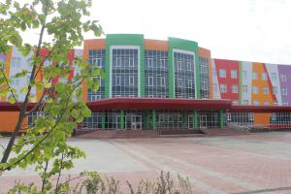
№4,21.09-1.10, издаётся с 11.09.2017
Большая перемена!  30 сентября в Казани стартовал полуфинал Всероссийского конкурса «Большая перемена» для учеников 9-11 классов. Церемония открытия полуфинала состоялась на территории Поволжского государственного университета физической культуры, спорта и туризма.  Всего в полуфинал «Большой перемены» вышли 6000 учеников 9-11 классов из всех регионов страны. Это мероприятие проходило в столице Республики Татарстан – Казани. В нём принимали участие старшеклассники из Кировской, Нижегородской, Оренбургской, Самарской, Саратовской, Свердловской, Ульяновской, Пензенской областей, Башкортостана, Марий Эл, Мордовии, Татарстана, Пермского края, Удмуртии и Чувашии.  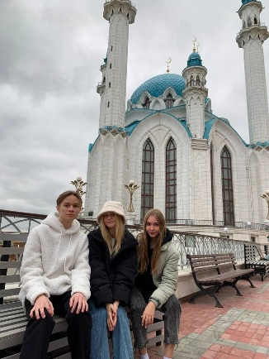  Честь нашей школы защищали Радайкина Олеся (10 «Б» класс) и Овчинников Данила (11 «Б» класс).  В рамках полуфинала конкурсанты решали кейсовые задания от ведущих российских компаний и вузов. Ребята получили новые знания для своего развития и опыт работы в команде.  По итогам всех полуфинальных испытаний будут отобраны 1500 школьников, которые в ноябре поедут на финал конкурса в международный детский центр «Артек». В финале они смогут побороться за главные призы «Большой перемены». | Форум педагогов Приволжского федерального округа  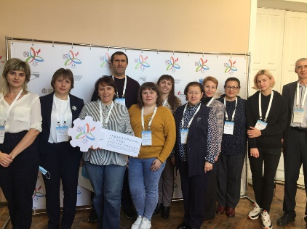  С 28 по 30 сентября 2021 года в Нижнем Новгороде проходил форум для педагогов центров образования естественно-научной и технологической направленностей в общеобразовательных организациях, расположенных в сельской местности и малых городах «Точка роста», детских технопарков «Кванториум» на базе общеобразовательных организаций; центров цифрового образования детей «IT-Куб».  В мероприятии принимали участие более 300 педагогов из 14 регионов Приволжского федерального округа. Нашу школу представляла Грызлова Лариса Владимировна, заместитель директора по НМР, директор школьного технопарка «Кванториум», открытого в нашей школе. В течение трехдневного форума участники познакомились с лучшими практиками реализации образовательных программ, поделились опытом использования оборудования и форм обучения.  Уверены, что наш школьный «Кванториум» поможет реализовать способности детей!  XLIV Турнир им. М.В. Ломоносова  3 октября 2021 года состоялся XLIV Турнир имени М. В. Ломоносова в онлайн-формате. Традиционно, в ходе Турнира участникам были предложены задания по предметам: астрономии и науки о Земле, биологии, истории, лингвистике, литературе, математике, физике, химии. Участники получат грамоту как за успешное выступление в одном предмете, так и за заметные продвижение в нескольких.
Международный день пожилых людей  Неделя безопасности дорожного движения  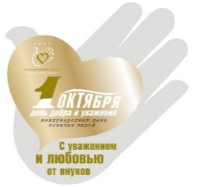  14 декабря 1990 года Генеральная Ассамблея ООН постановила считать 1 октября Международным днем пожилых людей.  Сначала День пожилых людей стали отмечать в Европе, затем в Америке, а в конце 90-х годов уже во всем мире. В этот день многие теле- и радиопрограммы транслируют передачи с учетом вкусов пожилых людей.  1 октября проходят различные фестивали, организуемые ассоциациями в защиту прав пожилых людей, конференции и конгрессы, посвященные их правам и их роли в обществе.  Неделя безопасности дорожного движения  14 декабря 1990 года Генеральная Ассамбл  В нашей школе стартовала Неделя безопасности, которая призвана привлечь внимание обучающихся и родителей к вопросам безопасности дорожного движения.  Цель данной недели – расширить знания детей о правилах дорожного движения, развивать навыки безопасного поведения детей на дороге, показать необходимость соблюдения правил дорожного движения, развивать осмотрительность, осторожность на дороге.  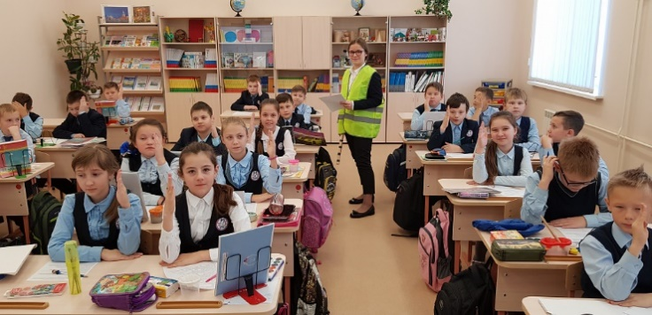  В школе были проведены родительские собрания по тематике БДД, классные часы с обучающимися 1–11 классов, уроки, конкурсы, беседы, викторины, флешмобы и акции с использованием материалов с порталов «Дорога без опасности» и «Город дорог».  21 сентября 2021 года был объявлен как «Единый день БДД» для обучающихся, педагогических работников и родителей (законных представителей). | Школьный этап ВОШ  Дан старт школьному этапу самого массового интеллектуального конкурса – всероссийской олимпиады школьников.  В этом учебном году он продлится до 25 октября.  Попробовать свои силы в выполнении олимпиадных заданий по 24 общеобразовательным предметам смогут ученики 4-11-х классов, самые младшие школьники – в олимпиадах по русскому языку и математике. Каждый участник вправе выполнять олимпиадные задания, разработанные для более старшего класса по отношению к тому, в котором он обучается.  Участники школьного этапа олимпиады, набравшие необходимое количество баллов, установленное организатором муниципального этапа олимпиады, продолжат соревнование в муниципальном этапе.  Международный день музыки  Спасибо, музыка, тебе, спасибо,  Ты вечной нежности полна и силы,  Благодарю за светлый миг,  Когда мне, вдруг, открылся целый мир,  Твой мир, музыка.  Международный день музыки учрежден 1 октября 1975 года по решению ЮНЕСКО. Этот день считается профессиональным праздником всех музыкантов, руководителей оркестров, работников филармоний и музыковедов.  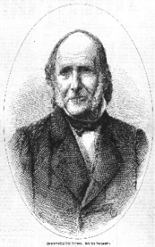  Музыка не стареет, она будет жить столько, сколько будет существовать человек.  От издателя  «Развитие и образование ни одному человеку не могут быть даны или сообщены. Всякий, кто желает к ним приобщиться, должен достигнуть этого собственной деятельностью, собственными силами, собственным напряжением».  Адольф Дистервег
Редактор, компьютерная вёрстка, дизайн:
обучающиеся 10 «А» класса
Корреспонденты: обучающиеся 10 «А» класса
Отпечатано в типографии
МОУ “ЦО “Тавла” – СОШ №17”
Тираж: 80 экз.

